Práctica de laboratorio

ISOP504_RAID-WS-WD.docx
Las secciones marcadas en amarillo y azul deben desaparecer del documento final de la práctica, ya que son las orientaciones de cómo confeccionar o nombrar este documento.

Objetivo de la práctica
Aquí debe aparecer qué es lo que se pretender realizar, estudiar o comprender. Si aparecen varios objetivos (que será lo habitual), deben escribirse como una lista numerada. Después, en la exposición de la ejecución de la práctica, se pueden hacer referencias a cada uno de los objetivos numerados, de modo que todo objetivo tenga una correspondencia con una parte de la ejecución.

Inventario de material necesario
Lista del hardware, software, herramientas, documentos, webs, etc., utilizados para la realización de este ejercicio práctico.

Ejecución
Descripción detallada de los procesos que explican cómo se ha ejecutado la práctica para conseguir cada uno de los objetivos. Aquí se pueden detallar las capturas de imágenes necesarias para realizar la explicación de los procesos, así como la interpretación de los resultados que se vayan obteniendo (también de los resultados con errores y de las iniciativas tomadas para resolver esas situaciones de error).

Consideraciones finales
¿Qué te ha parecido la práctica? ¿Qué has aprendido? ¿Lo mejor y lo peor? ¿Cómo la mejorarías? ¿Se te ocurren otras prácticas similares que ayudaran a mejorar la consecución de objetivos? ¿Qué ha sido lo más difícil y cómo lo has resuelto?

Guía de laboratorio
En algunas prácticas (no en todas se exige) tendrás que confeccionar una guía detallada de una aplicación, un proceso, una investigación, etc. Este es el apartado en donde se puede detallar ese tutorial.

DESARROLLO:

Paso 1: Abrir el Administrador de Discos e Inicializar.
Abrimos el administrador de discos. Vemos que nos abre una ventana mostrando los discos que pusimos adicionales.
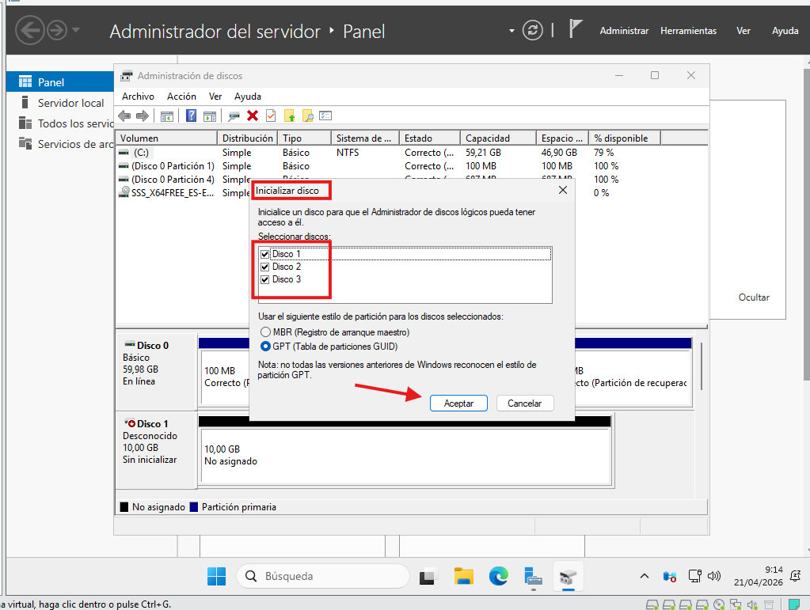

"Inicialización de los tres discos adicionales utilizando el estilo de partición GPT".

Paso 2: Crear un Volumen Reflejado (RAID-1)
El RAID-1 duplica los datos en dos discos para que, si uno falla, la información siga a salvo.
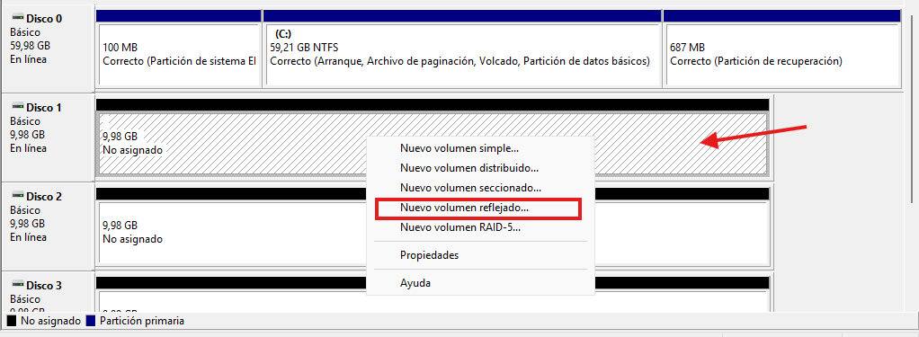

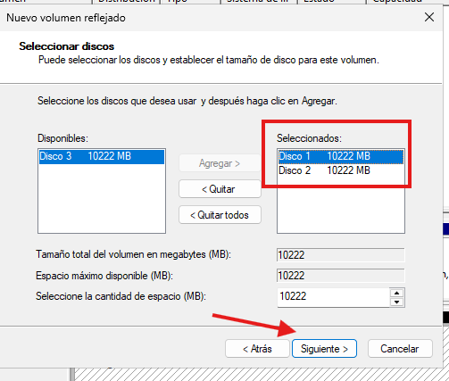

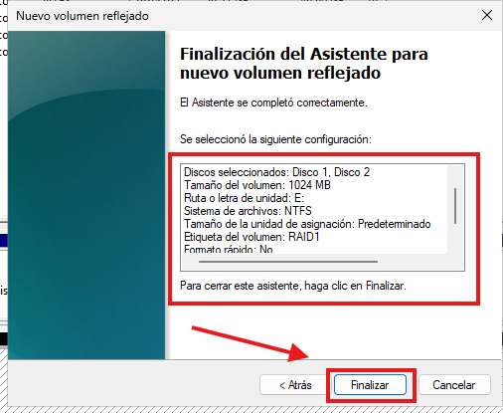

"Configuración del formato NTFS y asignación de la etiqueta RAID1 para el volumen reflejado".
Aparecerá el siguiente mensaje y le damos aceptar.

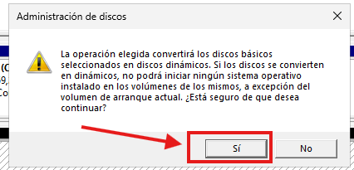

Le damos a finalizar y tenemos nuestros discos como RAID1.
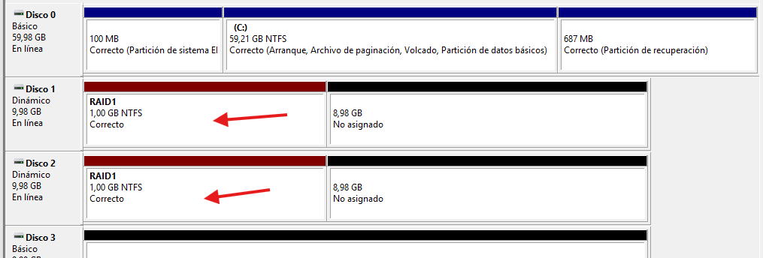

Formateamos la partición.
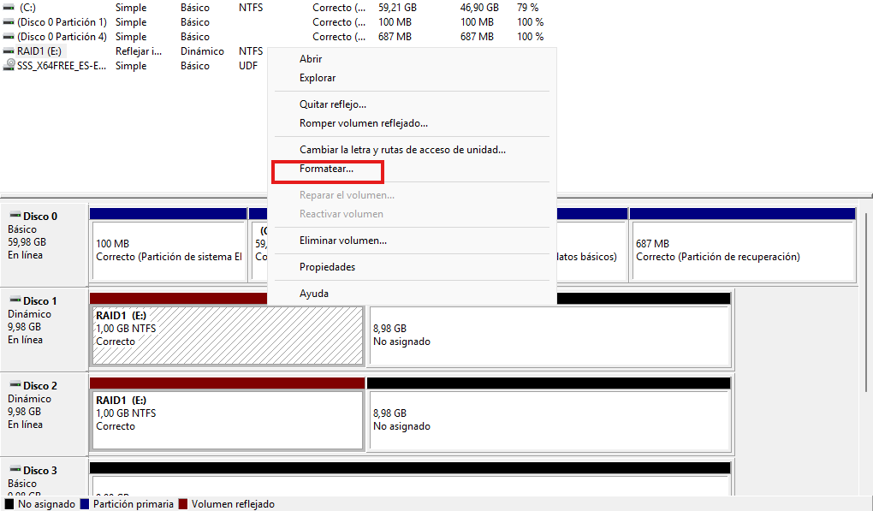

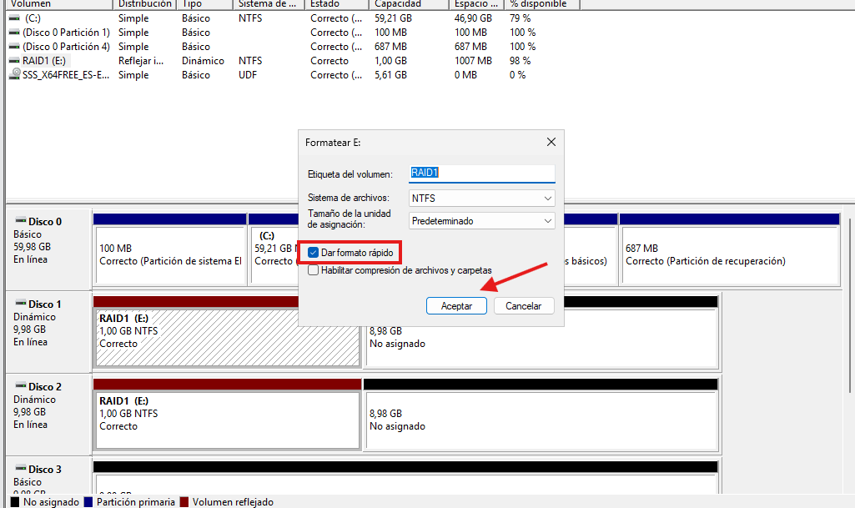

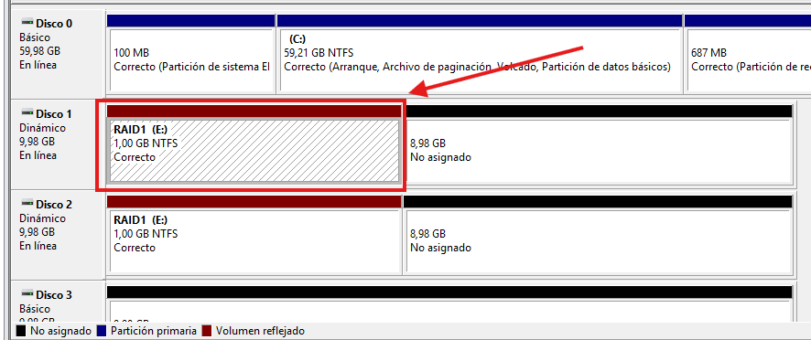

“Una vez formateada (NTFS) la partición podrá ser utilizada por el sistema”.

AHORA CREAREMOS UNA RAID5:
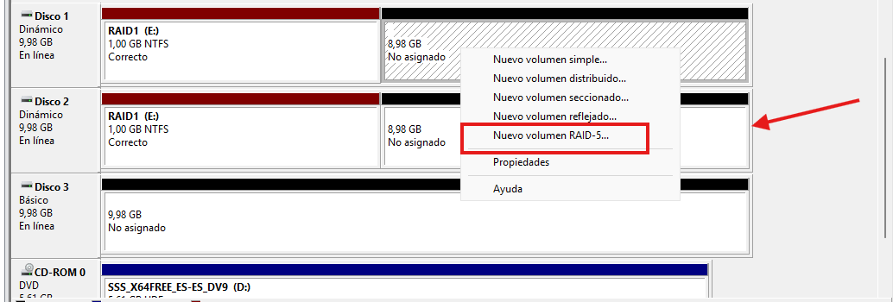

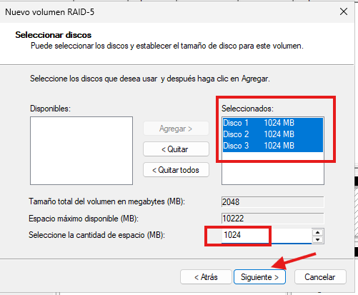
Seleccionamos los 3 discos y colocamos el espacio sugerido.

“Cabe resaltar que estamos utilizando el tamaño de 1GB indicado en las diapositivas otorgadas por el profesor”.

Le asignamos la letra F al nuevo volumen de RAID5
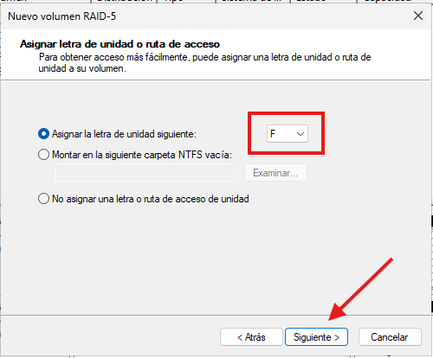

Colocamos nuestra etiqueta de RAID5.
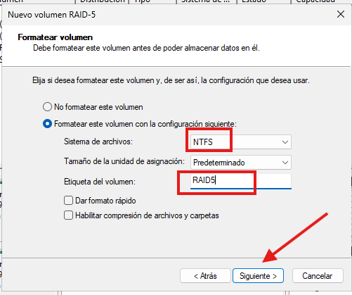

Vemos las características de nuestro nuevo volumen.
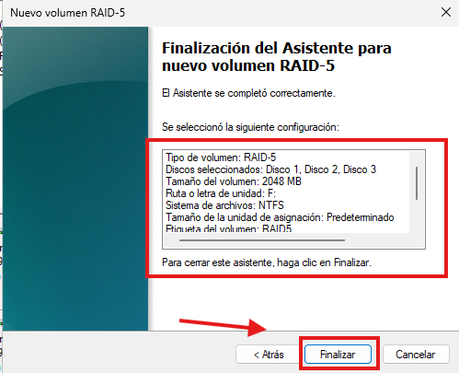

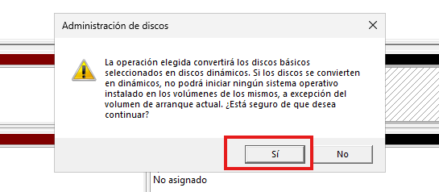
El tercer disco necesario para hacer el RAID-5 aún es básico y hay que pasarlo a dinámico.

Ya tenemos un RAID5.
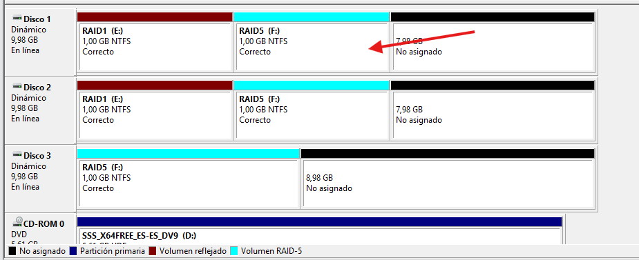

Vistas de los volúmenes creados.
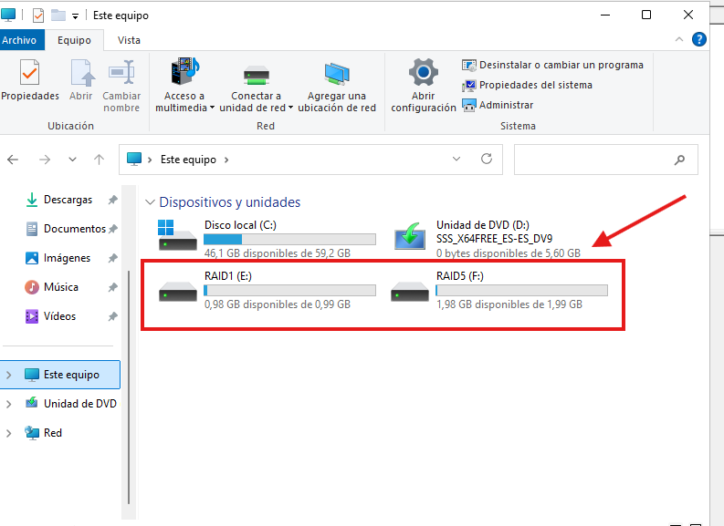

AHORA CREAREMOS UN VOLUMEN DISTRIBUIDO POR VARIOS DISCOS FISICOS.

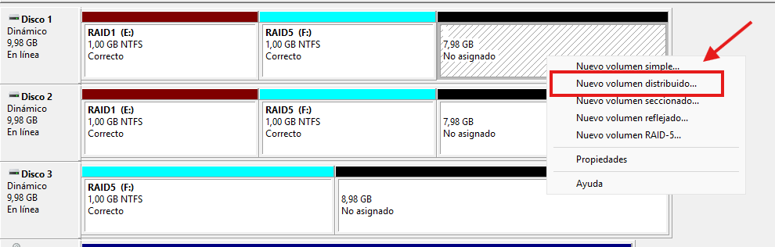

Seleccionamos los discos que serán parte de este nuevo volumen.
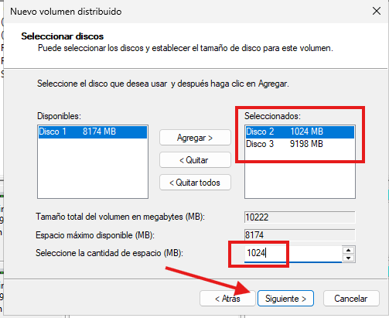

“Cabe resaltar que estamos utilizando el tamaño de 1GB indicado en las diapositivas otorgadas por el profesor”.

Le asignamos la letra G.
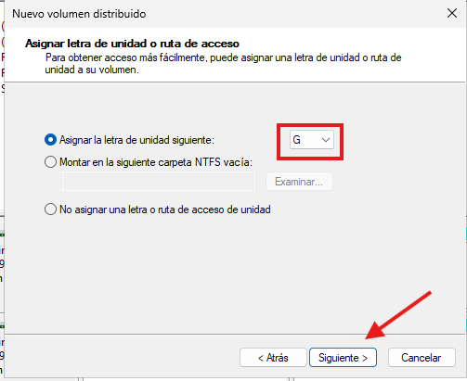

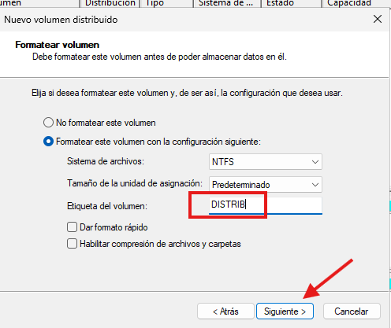
Colocamos la etiqueta de nuestro nuevo volumen y formateamos.

Vemos las características de nuestro nuevo volumen.
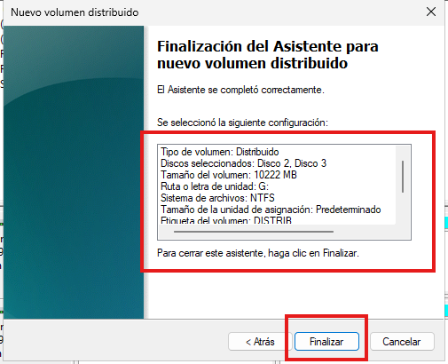

Ya tenemos nuestro nuevo volumen distribuido entre los discos 2 y 3.
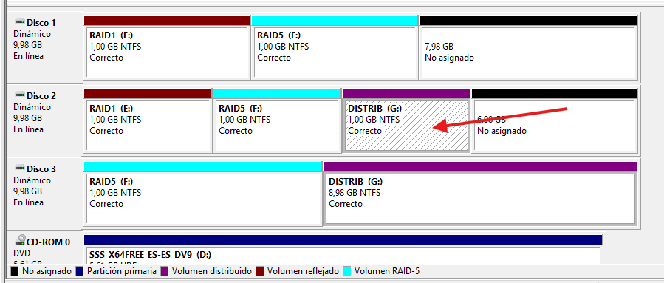

AHORA CREAREMOS UN VOLUMEN SECCIONADO (BANDAS O RAID-0):

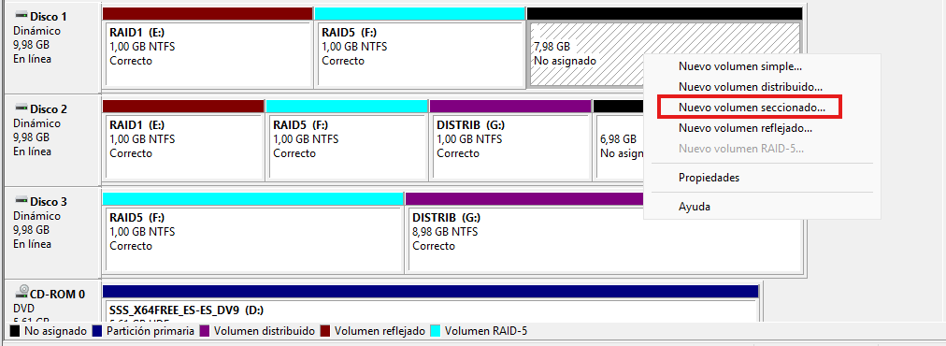

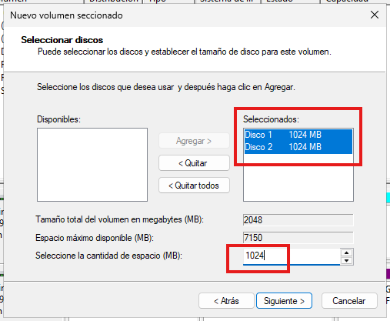
Seleccionamos los discos que serán parte de este nuevo volumen y el espacio de 1GB.

“Cabe resaltar que estamos utilizando el tamaño de 1GB indicado en las diapositivas otorgadas por el profesor”.

Le asignamos la letra H para este nuevo volumen.
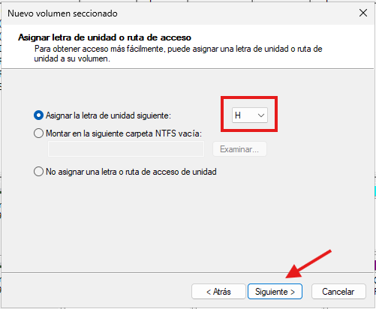

Colocamos la nueva etiqueta y formateamos la nueva unidad.
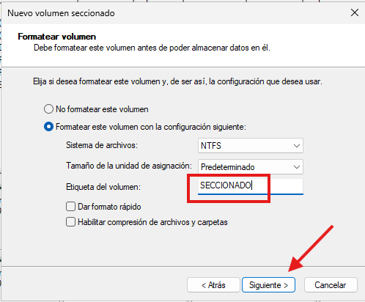

Vemos las especificaciones de nuestro nuevo volumen que vamos a crear.
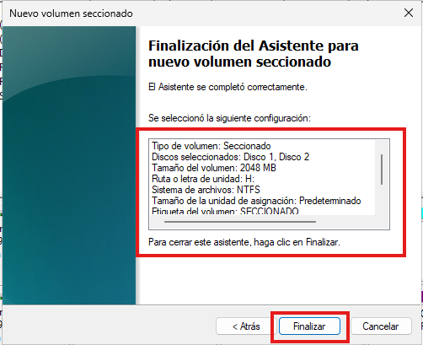

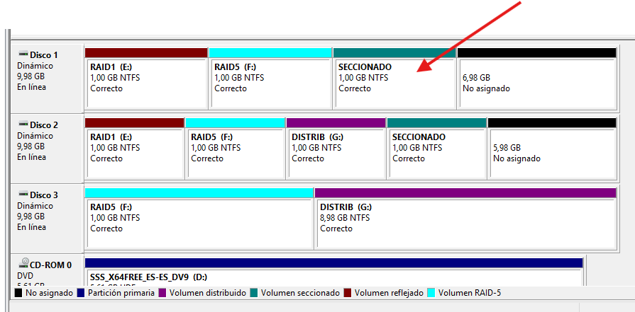
Ya tenemos un nuevo volumen seccionado.

Vemos los nuevos volúmenes creados.
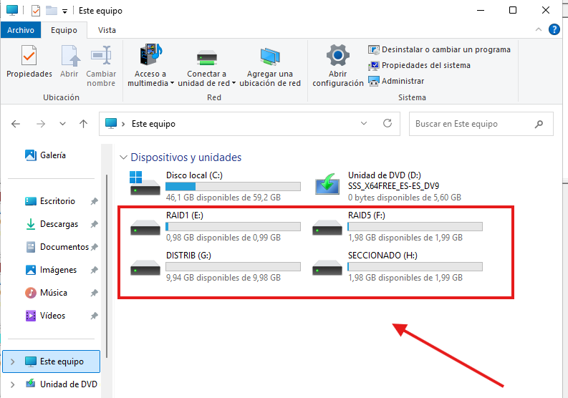

RAID-5 sobre Windows

Nota Técnica: Limitación de RAID-5 en Windows Desktop vs. Windows Server
¿Por qué está deshabilitado el RAID-5 en el Administrador de discos de Windows Desktop?
La restricción de crear volúmenes RAID-5 en sistemas operativos cliente (como Windows 10 o Windows 11) no se debe a una limitación técnica del hardware, sino a una estrategia comercial y de segmentación de mercado de Microsoft. Históricamente, el cálculo de paridad que requiere el RAID-5 consumía bastantes recursos de CPU y estaba destinado a garantizar la alta disponibilidad en entornos empresariales. Microsoft decidió reservar esta funcionalidad nativa para la familia Windows Server, obligando así a las empresas a adquirir licencias de servidor (más costosas) si querían montar este tipo de arquitecturas de almacenamiento desde el Administrador de discos clásico.
¿Desde cuándo existe esta limitación?
Esta división ha existido prácticamente desde los inicios de la arquitectura moderna de Windows. Desde la introducción de los Discos Dinámicos en Windows 2000, Microsoft bloqueó la opción de RAID-5 (y en un principio también el RAID-1) en las versiones "Professional" o cliente (como Windows 2000 Pro, Windows XP, Windows 7, etc.), dejándola exclusiva para las ediciones Server. En el Administrador de discos de cualquier Windows de escritorio, la opción "Nuevo volumen RAID-5" siempre ha aparecido sombreada en gris.
La alternativa actual (Espacios de Almacenamiento):
A partir del lanzamiento de Windows 8 (y posteriormente en Windows 10 y 11), Microsoft introdujo una nueva tecnología de virtualización de almacenamiento llamada Espacios de Almacenamiento (Storage Spaces). A través de esta nueva herramienta, los usuarios de escritorio finalmente pueden crear arreglos equivalentes a un RAID-5 utilizando la opción de resiliencia llamada "Paridad". Sin embargo, Microsoft nunca actualizó ni desbloqueó la herramienta clásica del Administrador de discos, manteniéndola con las mismas restricciones heredadas de hace más de dos décadas.
(Al realizar esta práctica sobre Windows Server 2025, el Administrador de discos clásico sí tiene habilitadas todas las funciones empresariales, permitiendo la creación del volumen RAID-5 tal y como se solicita en el guion original).

CONSIDERACIONES FINALES:

¿Qué te ha parecido la práctica?
Me ha parecido muy interesante y útil. Es una práctica fundamental para entender de forma visual y aplicada cómo se gestiona el almacenamiento a nivel empresarial, pasando de la teoría a la configuración real de discos físicos y lógicos.
¿Qué has aprendido?
He aprendido a inicializar discos (usando GPT), a convertir discos básicos en dinámicos y a configurar distintos tipos de volúmenes: reflejados (RAID-1), distribuidos (JBOD) y con paridad (RAID-5). Además, he comprendido las diferencias arquitectónicas y de licenciamiento entre Windows Client y Windows Server en la gestión de discos.
¿Lo mejor y lo peor?
Lo mejor: Ver en tiempo real cómo el sistema operativo maneja la redundancia de datos y aprender a realizar operaciones críticas, como "romper un volumen reflejado", sin perder la información.
Lo peor: La confusión inicial respecto a las limitaciones técnicas del Administrador de discos, ya que ciertas opciones de RAID no están disponibles en entornos de escritorio estándar.
¿Cómo la mejorarías?
Añadiría una nota introductoria en el guion de la práctica que especifique claramente las diferencias entre realizarla en Windows 10/11 (donde habría que usar "Espacios de almacenamiento") y Windows Server (donde el Administrador de discos no tiene restricciones), para evitar bloqueos en los primeros pasos.
¿Se te ocurren otras prácticas similares que ayudaran a mejorar la consecución de objetivos?
Se me ocurre hacer más practicas junto con el profesor para poder entender mas a fondo sobre el tema de volúmenes y RAIDS.
¿Qué ha sido lo más difícil y cómo lo has resuelto?
Lo más difícil fue encontrar la opción de RAID-5 deshabilitada (en gris) al intentar hacerlo inicialmente en mi Windows Desktop, además de darme cuenta de que no debía usar todo el espacio del disco, sino tamaños específicos (1024 MB).
Solución: Lo resolví analizando detenidamente las capturas del profesor, corrigiendo los volúmenes para ajustar el tamaño exacto e instalando una máquina virtual con Windows Server 2025 para poder utilizar todas las características avanzadas del Administrador de discos sin limitaciones.

